VUKOVAR – grad heroja čija nas priča ne prestaje dirati ravno u srce
I ove godine učenici i profesori škole u tjednu sjećanja na pad Vukovara i vukovarske žrtve, posjetili su grad heroj te tako dali svoj doprinos u obilježavanju sjećanja na vukovarske žrtve i sva stradavanja koja je taj grad pretrpio u Domovinskom ratu
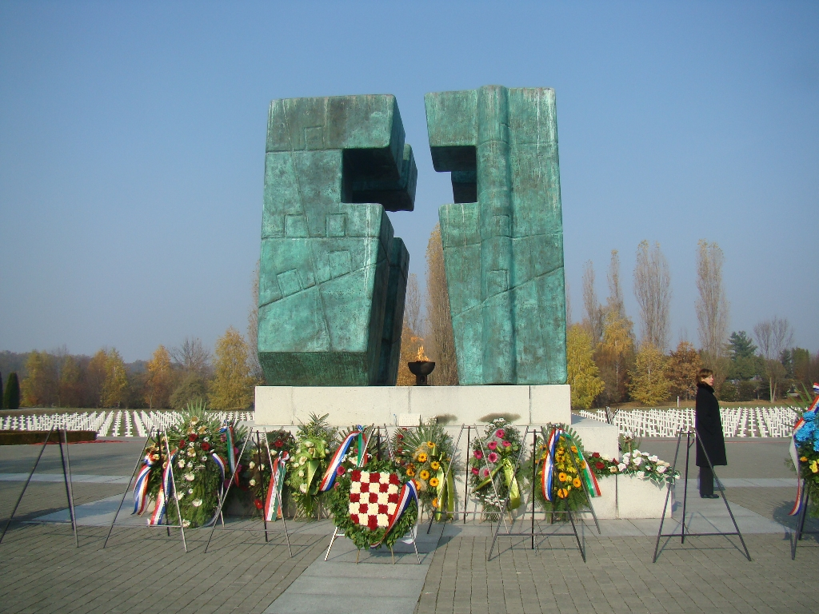
Dan uoči obljetnice pada grada Vukovara, 17. studenoga 2011., u ranim jutarnjim satima autobus popunjen učenicama i njihovim profesoricama (Holub, Kovačević, Lemaić) zaputio se prema Vukovaru. Na ulasku u Vukovar još se itekako vide posljedice rata. Iz izlaganja vodiča doznali smo kako se on prije zvao Vukovo, a tek nakon pomađarenja dobiva današnji naziv - Vukovar. Od 1945. godine Vukovar se ubrzano razvijao i bio poznat kao najveća riječna luka u Hrvatskoj. Grad Vukovar, prema popisu 2001. godine, ima 31.670 stanovnika, te je drugi grad po veličini u Vukovarsko – srijemskoj županiji. Stari barokni grad smješten je na ušću rijeke Vuke u Dunav, a poznat je i po mnogobrojnim arheološkim nalazištima. Možda niste znali, ali Vukovar ima i svog nobelovca, Lavoslava Ružičku, koji je dobio Nobelovu nagradu za kemiju. Nažalost, Vukovar je danas najpoznatiji po nezapamćenim ratnim stradavanjima.
Po dolasku, prvo smo obišli Vukovarsku bolnicu. Bolnica ja za vrijeme rata bila puna ozlijeđenih civila i vojnika. Na nju je padalo više od 1000 granata dnevno. Podrum bolnice pretvoren je u muzejski prostor: svaka prostorija u njemu doslovno ima svoju priču. U podrumskom hodniku nalaze se kronološki poredane pločice koje svjedoče o ratnim događanjima. U drugoj se prostoriji nalazi mjesto gdje se neprestano čuju imena svih onih čiji je život zauvijek stao u ratnom podrumu bolnice. Obilazeći bolnicu došli smo i do hodnika u kojem se nalazi velika rupa na stropu. Ona je nastala kada je tzv.granata “krmača” pala na bolnicu i probila 3 etaže. Sreća u nesreći, pala je ranjeniku na krevet između nogu, ali nije eksplodirala. Bolnica je 17.11.2006. otvorena za obilazak i namještena tako da nam dočara kako je ona izgledala za vrijeme rata.
Naše sljedeće odredište bila je vojarna.U njoj smo vidjeli oružje pomoću kojeg je grad bio branjen ali i puno improviziranog oružja jer je oružja bilo dostatno za samo 5 dana. Srpska je vojska grad htjela prijeći za samo 3 dana, ali joj to nije uspjelo baš tako lako te su ga prešli tek za 90 dana. Za to je vrijeme hrvatska uspjela okupiti vojnike i oružje kako bi mogla braniti državu. Srpska je vojska zarobljavala žene,muškarce i djecu te ih slala u logore u Srbiju gdje su bili i psihički i fizički mučeni.
Na području vojarne napravljeno je bojno polje na kojem se nalaze tenkovi, minobacači, protuavionsko oružje i još mnogo drugog oružja, pa su neki isprobali kako je to npr. sjediti u tenku.
Potom smo posjetili memorijalno groblje.Tamo se nalazi veliki križ sastavljen iz 4 dijela. Iz kojeg god kuta gledamo, vidi se njegov oblik, pa tako i iz zraka. Na tom je groblju ostalo 286 praznih mjesta jer još uvijek nisu nađene sve osobe koje su nestale.
Naša zadnje odredište, kao i zadnja životna postaja mnogih vukovarskih žrtava, bila je Ovčara. Nekadašnja VUP-ikova farma postala je u Domovinskom ratu mjesto na kojem su počinjeni najstravičniji ratni zločini: oko 250-ak ranjenih i bolesnih, u dobi od 16 do 77 godina tijekom srpske okupacije odvezeno je iz Vukovarske bolnice u hangar i tamo bilo izloženo zvijerskim mučenjima i naposljetku smaknućem.
Hangar je pretvoren u Spomen- dom u kojem se osim osobnih stvari stradalih ljudi, u sredini nalazi i obrnuta spirala koja se poput vira spušta prema dolje, a u njoj se neprestano izmjenjuju imena svih nastradalih na Ovčari.
Zapalili smo svijeće i pomolili se pred spomenikom na Ovčari.
Nakon toga, vratili smo se u grad te nakon ručka na Dunavu, iskorisitili slobodno vrijeme za šetnju ovim, unatoč svom zlo koje ga je snašlo, prekrasnim gradom.
Na izlasku iz Vukovara posjetili smo i novoizgrađeni Spomen dom hrvatskim braniteljima Trpinjska cesta, poznata kao groblje tenkova jer je neprijateljska vojska upravo tu pretrpjela najteže gubitke.
Tako je našem cjelodnevnom boravku u Vukovaru došao kraj, no priča o ovom gradu i njegovim herojima ostaje i dalje u nama.
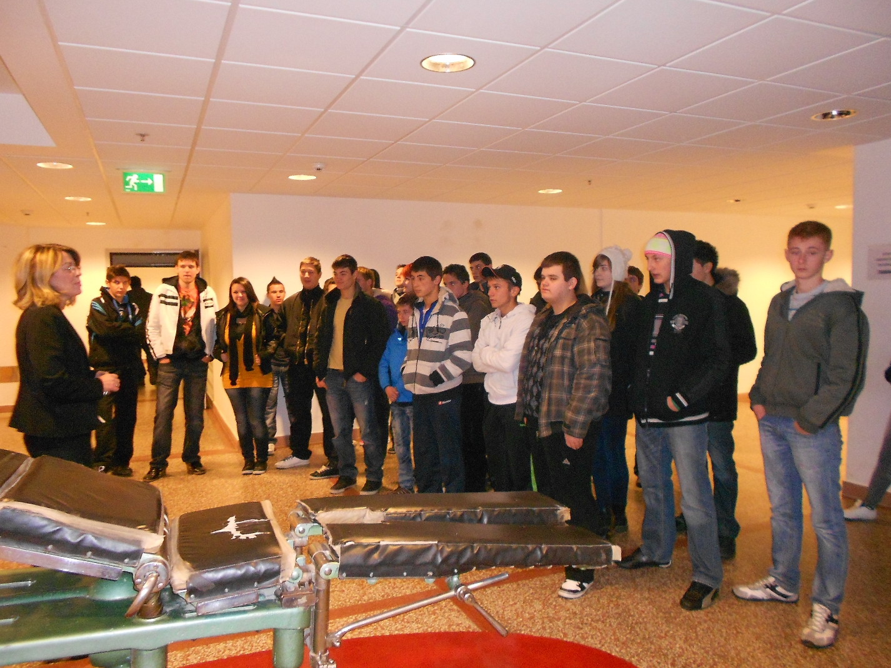
MIHAEL JANŽIĆ, 2. I

